电路分析

一、专题设计思路
在初三物理总复习全程规划中，我们要求一轮复习在市一模之前复习结束，一轮复习内容设计为“基础：专题：综合=7:2:1”即70%的课时进行基础知识的的过关复习，20%课时为重难点的专题复习，10%的课时用于综合复习。在已完成的大单元复习中，在运动和力、压强浮力两部分设计了专题复习。按照新发表的《初三电学复习规划》中思想，电学主要以专题复习为主，本专题设计在电学复习的第三课时进行，即电学复习（三）——电路分析（1）。电路分析是电学部分的重要内容集电路连接方式判断、串并联电路特点、电流表电压表特点及使用、欧姆定律、电功率等知识为一体，同时也是重要的能力要求，电路分析解决电学综合问题的基础。通过电路分析不仅可以考察学生的电学知识，还能考查学生的分析综合能力，灵活运用知识解决实际问题的能力。电路分析的结构图如下：
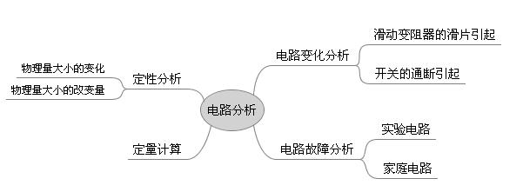

电学分析常见类型电路变化分析和电路故障分析，按照分析的要求的程度又分定性分析（只判断电路的连接方式、物理量的大小的分析和物理量的变化量分析等）和定量分析（求出物理量的变化范围和物理量的比值等）。本专题只进行电路变化的分析，电学复习（六）安排电路分析（2）及电路故障分析。
本专题设计围绕两道例题展开。通过例题1让学生体会电路变化的表现形式，以及引起电路变化的原因，认识电路分析是考察电学知识的综合运用的一种常见的形式，是解决电学实际问题的基础，提高学习的积极性。例题1后的巩固练习是以“开关通断对电路的影响”和“滑变电阻改变对电路的影响”分类进行，从而形成某一类问题分析的通用方法。通过例题2让学生接触当前较高难度的电路分析的考查形式，为中上等学生提升档次而设。

二、学情分析
学生已经经历了力学、光学板块的复习，对初三总复习的思路基本熟悉，在教师的引领下快速地回忆知识，形成知识结构，通过巩固练习加深对知识的理解，增加运用知识解决问题的熟练程度。学生在初三学习电学知识，距离总复习时间比较近，遗忘率比较低，前两课时的复习增加了知识储备，拥有一定的知识基础。初三学生经分析综合能力在总复习中逐渐增强，电路分析的一些题型学生在新授课阶段以及单元、期末复习阶段接触比较多，很多题型都接触过。应该说电路分析作为一种能力，对于优等和中上等的学生已经不是问题，但是对于分析电路有故障的同学，能力瞬间形成也是非常困难的。前面复习中涉及到的专题复习不多，通过专题复习提高学生能力有一定的困难。
三、教学目标
1、 了解电路分析的作用，认识电路分析是考察电学知识的综合运用的一种常见的形式，是解决电学实际问题的基础。
2、 掌握动态电路的两种形式（开关通断对电路的影响，滑变电阻改变对电路的影响）定性分析和定量计算的思路技巧
3、 有将做作的习题和命题意图联系起来的意识，初步了解变题、编题的技巧，切实认识到举一反三的重要性。增强学习信心。
4、 养成良好的思维习惯。

四、教学重点、难点
重点：综合运用电学基础知识进行电路分析的技巧方法。
难点：电路分析的技巧方法

五、教学策略
本课采用“热身活动体验——归因分析认识提升——分类训练形成技巧——思维拓展，能力提高”的策略，使学生进入学习情境。让学生在经历学习过程中，体会“为什么学？怎样学的？”的学习结构。实施设计中，以学生的为本的思想，充分发挥学生的主动性。用学生的互动交流增加学生的参与度，最大限度的解决学生个体问题。利用学生回答发现学生的知识、方法的问题针对性的解决，也利用学生的展示总结方法。

六、教学过程
（一） 活动一：热身活动，完成例题、深度思考
要求：限时三分钟完成例题，并思考：
1、电路变化变现在哪些方面？
2、什么情况能引起电路变化？
例题：如图所示电路
（1）当开关闭合后，电流表Ａ_{１}和Ａ_{２}的示数与开关闭合前相比较：Ａ_{１}示数 ；Ａ_{２}的示数 ；灯L亮度_________；电路中总功率__________。
（2）此时再向右移动滑片，电路的变化情况是：Ａ_{１}示数 ；Ａ_{２}的示数 ；灯L亮度_________；电路中总功率________。电压表示数________；R₀的功率____。
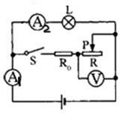
设计思路：让学生经历做“例题”的过程，熟悉电学基础知识，电路分析的一般方法；经过深度思考的问题的回答形成专题复习的结构；通过对学生作答情况的了解，确定专题后续内容展开的详略。
操作方法：
步骤一：学生作答思考3分钟，教师PPT呈现答案，学生自主结合交流1分钟，针对学生错的问题提问检查交流结果。
实际情况：调查所任教的班级学生全对（起立）大约四分之三的学生，没有全对的集中在中间的一竖列学生（可能是有意识的分组），由于之前没有在了解学生的学习情况的前提下分组，只能自由组合交流。没有全对的学生比例较少，错误的空较少，交流1分钟。没有被其他同学请教的可以继续往下做题。学案中题量充足，预设全班五分之一的优等学生能够全部完成。
提问没有全对的学生，根据预设和观察的情况确定在“Ａ_{２}的示数 ”“ 电路中总功率__________”“R₀的功率 。” 学生在回答问题的时候出现的情况是“由于并联电路互不影响，所以Ａ_{２}的示数不变，灯L的亮度不变”，在回答总功率的大小变化的时候，学生会因为选择的电功率的公式不同分析的途径繁简差异。这些情况正是备课中预计的行的教学点：“依据充分、优选方法”（实际上课中功率没有表达出，备课中功率的加入是后续复习的预告作用，并不是本课的重点）。
应对预案：
1、针对学生在回答A2示数不变的原因“由于并联电路互不影响，所以Ａ_{２}的示数不变，灯L的亮度不变”的情况。黑板上画出一电路图，如图。问S闭合后A示数怎么变？L2亮度如何变？学生会忽然悟出，并联电路互不影响条件不充分。那么，老师在此时说出“分析电路一定要先看好电路的连接情况”会引起学生的注意，然后就黑板上电路图分析闭合开关后ab间的总电阻变小，导致电路中的总电流变小，总功率用P=UI分析，选用公式的时候一定要找到一个不变的量，进行分析减少分析的路径。
设计此预案的另一个意图就是为练习4、例题2扫清障碍。
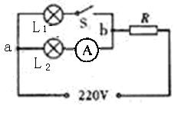

2、（2）中的“电路中的总功率”和Ro的功率的变化，刚好是优选公式的对比，作为功率知识的顺势出现，突出优选方法的重要性。
步骤二：教师引导学生回答思考问题的时候形成板书如下：
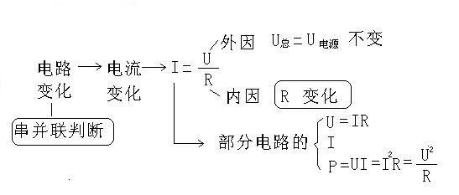

电路变化表现在电路中的电流、电压、电阻、功率等物理量的变化，在例题中引起电路变化有两种情况开关的通断引起、滑动变阻器的电阻变化引起。
板书顺序：电学的核心欧姆定律，写出公式。电路中电流的变化“电压是外因”，“电阻是内因”。在初中阶段电源电压（电路中的总电压）是不变的，而电阻的变化就是引起电路中电流变化的一个原因，而引起电阻变化是电路连接情况和电路连接电阻的变化，所以在电路分析的时候“串并联电路的判断”和“电阻的变化”是要分析的两个主要的内容。当电路局部发生变化的时候会引起总电流的变化，总电流的变化就会引起部分电路的U、P、I的变化，由此就涉及到物理量公式得分优选。
步骤二应是专题设计中知识联系的另一种方式的解读，通过电路变化的因果分析这一线索形成知识结构。同时又形成电路分析的基本路径。
步骤三：PPT呈现本课内容结构图
完善电路分析的结构，提出本课的内容。
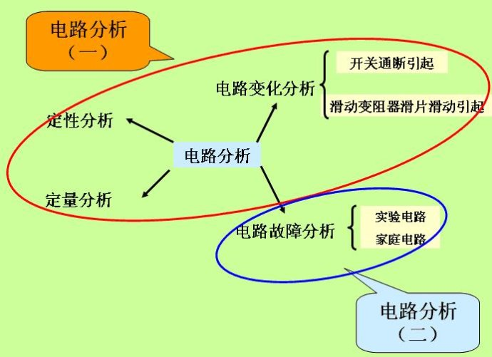

步骤四：总结完成例题1电路分析需要的必备知识，PPt显示。
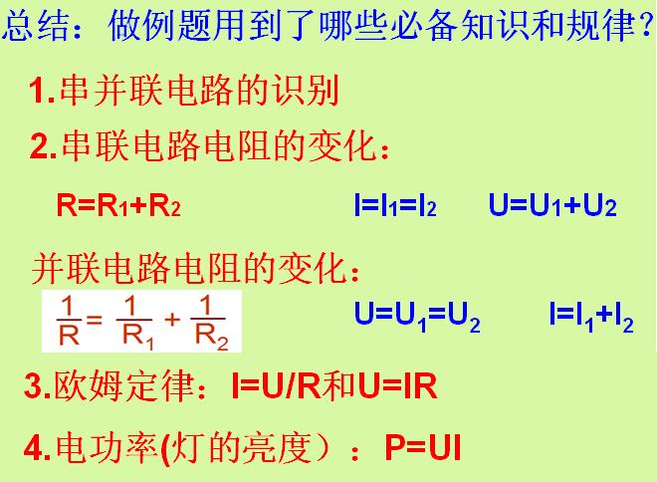

步骤五：PPt显示六个局部电路图中电阻变化和电压变化对比。

预设问题：
1、并联电路中其中一个电阻增大，总电阻就增大（2），并联电路增加一个支路总电阻变小（4）的对比，说明原因
2、串联电路中“滑动变阻器的电阻的变大，分压变大”教学中教师简洁“技巧”影响了图6中的电压表的变化分析。再次强调判断出串并联电路、依据充分、找到不变的量的技巧。

在热身活动中，围绕一道例题，经历五个步骤，用学生的回答总结知识、优化方法，此环节根据学生基础的以及反映情况，用时10-15分钟。

（二） 活动二：亲历实践，巩固练习、体会方法
学案中呈现的练习题分两类：开关通断对引起电路变化、滑动变阻器的滑片移动引起电路的变化。学生做题不受约束，快的同学可以完成更多的量，10、11题作为做题速度调节使用。步骤一：教师巡视学生的做题情况，在所有学生完成1、2、3题的时候，公布1-4题的答案，小组交流，解决学生个体问题。
步骤二：随机抽取两位同学讲解2、3题，这种做法是约束学生在交流的时候真正的解决自己的问题。如果有固定的小组存在，还可以通过小组评价促进组内学生的相互帮助，培养团队精神。
步骤三：教师对2、3两题图，道出出题变题、编题的思路，顺便讲述电压表和电流表的特点和在电路分析中的处理方法，分析电路的方法等，为学生做后续习题提供技巧。
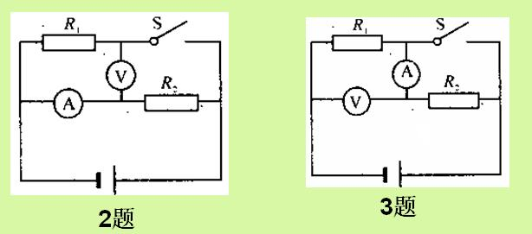

步骤四：学生继续做题5分钟，完成滑动变阻器的滑片移动引起电路的变化分析。
步骤五：教师通过5和6题图对比，8和9题图对比，说明考题意图，编题和变体的思路。这种用对比的方式是备课中预设的步骤，因为对比更能引起学生的注意，提高教学效果。也让学生明白万变不离其宗的道理。
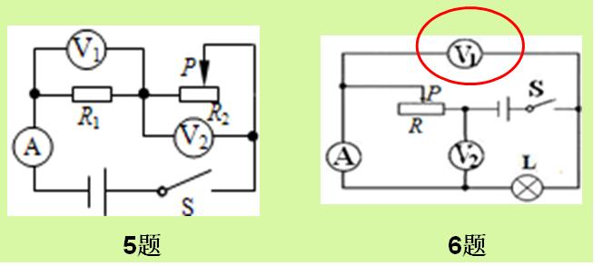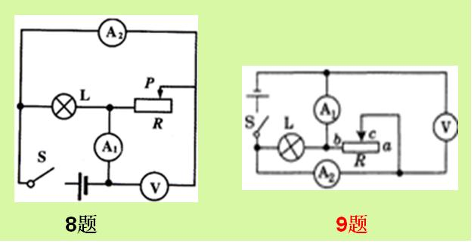
在此过程中，多数学生能够完成单一的“开关通断引起电路变化”和“滑动变阻器滑片移动引起电路变化”两种形式的电路分析，少数高能力的学生能够做两种情况结合的习题13-14题。

实际情况：上课班级的学生在开关通断引起电路变化的分析中遇到的困难较大，在足够的时间不能做全对的学生占一半，开关通断电路连接方式改变，还受到电流变电压表的影响干扰较大。所以，进行了学生的讲题和教师的总结的过程。
完成以上的内容将近用了30分钟。
滑动变阻器的滑片移动对电路的影响，学生比较熟悉，学生做题比较顺利。学案中的第12题，是一道非常规题，滑片与线圈接触不良，但是没有造成断路，是滑动变阻器的特殊连接方法所致，课堂上没有讲解本题。
在此过程中，多数学生能够完成单一的“开关通断引起电路变化”和“滑动变阻器滑片移动引起电路变化”两种形式的电路分析，少数高能力的学生能够做两种情况结合的习题13-14题。学生初步尝试了“总——分——总”的电路分析的步骤。

（三） 活动三：尝试晋级，思维拓展，能力提高
例2：如图所示的电路图，闭合开关后，在滑动变阻器的滑片P从a端向b端滑动的过程中以下物理量怎样变化：(设灯泡工作时电阻不随温度变化，且R甲＞R乙)
（1）电路的总电阻_________；电路中总功率_________
（2）甲灯亮度___________；乙灯亮度________
（3）滑动变阻器电流变化量___________乙灯电流变化量
（4）甲灯电流变化量___________乙灯电流变化量
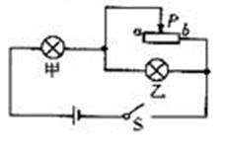
设计意图：例2是为高能力学生设置的，知识内容单一物理量的变化晋级到物理量的变化的比较。电路连接形式也从单纯的串并联进入混联。作为电路分析的叫较高层级，在一轮复习阶段，应该所有的学生能够看到，少数学生能登上到顶峰。此环节放在结课之前的5分钟进行，也就是想利用一节课的第二个学生注意力集中高峰时段，让少数有能力的学生获得冲刺的快感，并能够与同伴分享。在实际操作中，让学生讲解，更能给同伴激发。
实际情况：多数学生很顺利的完成（1）和（2），这有利于例题1的应对预案1的处理。个别学生完成后两问。由于展示讲解的学生思路清楚、方法简洁恰当刚好和教师准备的方法一致，通过展示分析过程高度评价学生。相信能有将近一半的学生能够领会，三分之一的学生通过略微延长时间（3分钟）就可以达到顶点（34中的好班），完成学案中的15、16题。

整个设计考虑了学生的层次，学案的内容足量，可以满足高端学生的需求。本专题设计是针对中等以上学生设计的，在课程行进的过程中，课堂上前一半的时间（20分钟）教学保证所有学生能够跟上，后一段时间中，不同学生行进的路途有所差异。这也是复习课追求的目标，学生都能经历由低到高的过程，达到自己能够够得着的高点。

